Ai docenti dell’IC “Caulino”

OGGETTO: Avvio percorsi “Laboratori di formazione sul campo” - progetto “Caulino Digital System”- docenti (D.M. 66/2023).

CUP: C74D23003150006
CPN: M4C1 I2.1 -2023-1222-P-40004

Si comunica che dal 2 SETTEMBRE 2025 partirà il corso di formazione del personale scolastico per la transizione digitale nelle scuole statali (D.M. 66/2023), come deliberati in sede collegiale.

Nello specifico saranno avviati percorsi destinati ai docenti dell’Infanzia, primaria e secondaria di primo grado relativi al segmento del progetto “Caulino Digital System” - Laboratori di formazione sul campo di 30 ore in presenza presso la sede centrale.

Per poter partecipare al percorso, i docenti devono candidarsi sulla piattaforma Scuola Futura dal giorno 27 agosto al giorno 1 settembre 2025.
https://scuolafutura.pubblica.istruzione.it accedendo con le proprie credenziali o autenticandosi con SPID, CIE o eIDAS.

Una volta effettuato l’accesso, cliccando sul menù TUTTI I PERCORSI sarà possibile
iscriversi inserendo nel menù di ricerca a sinistra l’ID relativo all’ edizione e qui riportato:

- ID Laboratorio infanzia: 409168
- ID Laboratorio primaria: 409198
- ID Laboratorio secondaria: 409216

Alle pagine successive è possibile visionare i procedimenti da eseguire. Per i docenti impossibilitati ad effettuare l’iscrizione on line possono contattare i docenti Maria Staiano o Giuseppe Maresca.

LABORATORI FORMAZIONE SUL CAMPO dm 66
mese settembre

Plesso: PLESSO MOIANO

GIORNO | ora | CORSO | ora | CORSO
2 | 8.30 - 13.30 | INFANZIA | 13.30 - 18.30 | SECONDARIA
3 | 8.30 - 13.30 | PRIMARIA | 13.30 - 18.30 | INFANZIA
4 | 8.30 - 13.30 | SECONDARIA | 13.30 - 18.30 | PRIMARIA
5 | 8.30 - 12.30 | INFANZIA | 13.30 - 17.30 | SECONDARIA
8 | 8.30 - 12.30 | PRIMARIA | 13.30 - 17.30 | INFANZIA
9 | 8.30 - 12.30 | SECONDARIA | 13.30 - 17.30 | PRIMARIA
10 | 8.30 - 12.30 | INFANZIA | 13.30 - 17.30 | SECONDARIA
11 | 8.30 - 12.30 | PRIMARIA | 13.30 - 17.30 | INFANZIA
12 | 8.30 - 12.30 | SECONDARIA | 13.30 - 17.30 | PRIMARIA
16 | 14.30 - 18.30 | PRIMARIA
17 | 14.30 - 18.30 | INFANZIA
18 | 14.30 - 18.30 | SECONDARIA

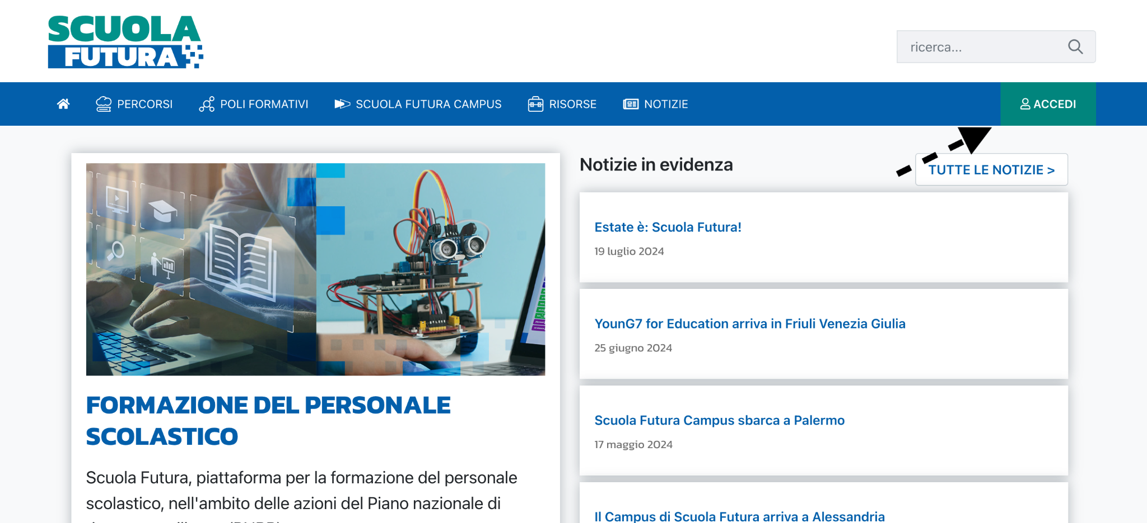

3 INSERISCI LE CREDENZIALI DEL TUA IDENTITA’ DIGITALE (SPID)
4 UNA VOLTA ESEGUITO L’ACCESSO VAI ALLA SEZIONE TUTTI I PERCORSI
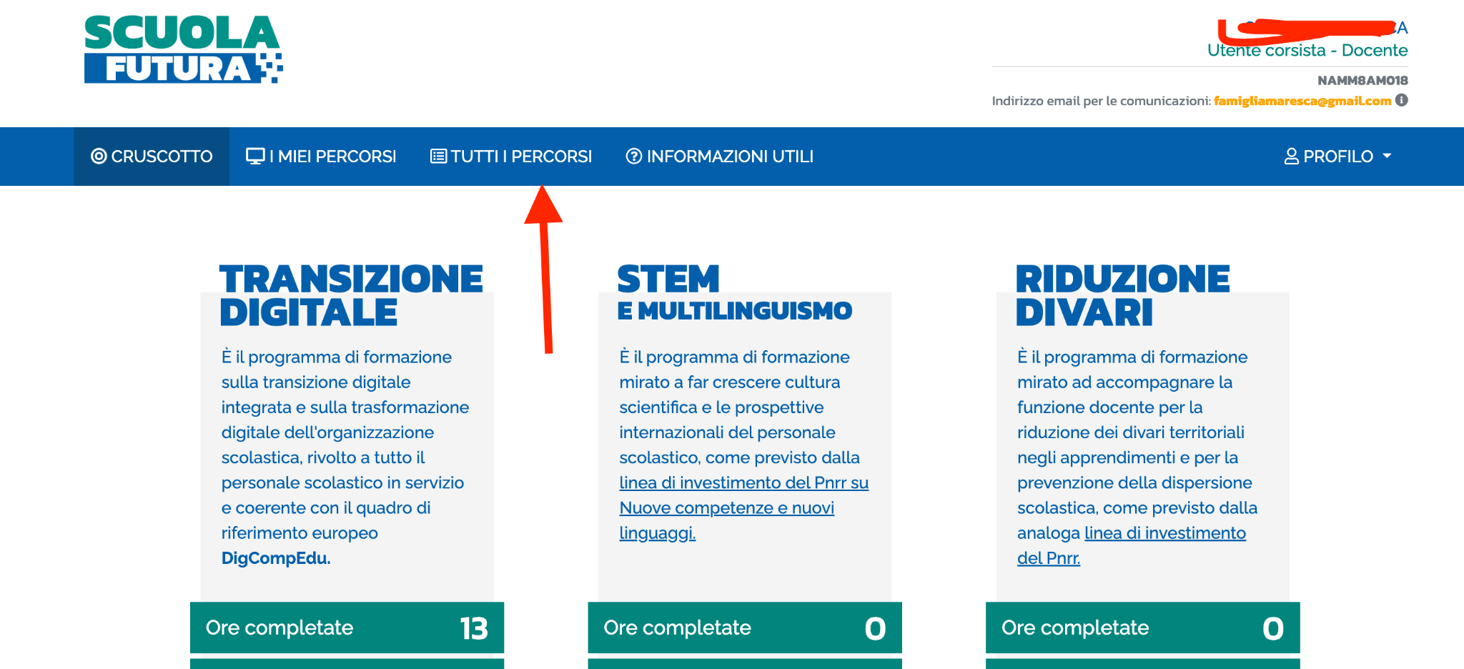

5 DIGITA NELLA BARRA DI RICERCA IL CODICE RELATIVO AL TUO ORDINE DI SCUOLA:

ID Laboratorio infanzia: 409168
ID Laboratorio primaria: 409198
ID Laboratorio secondaria: 409216

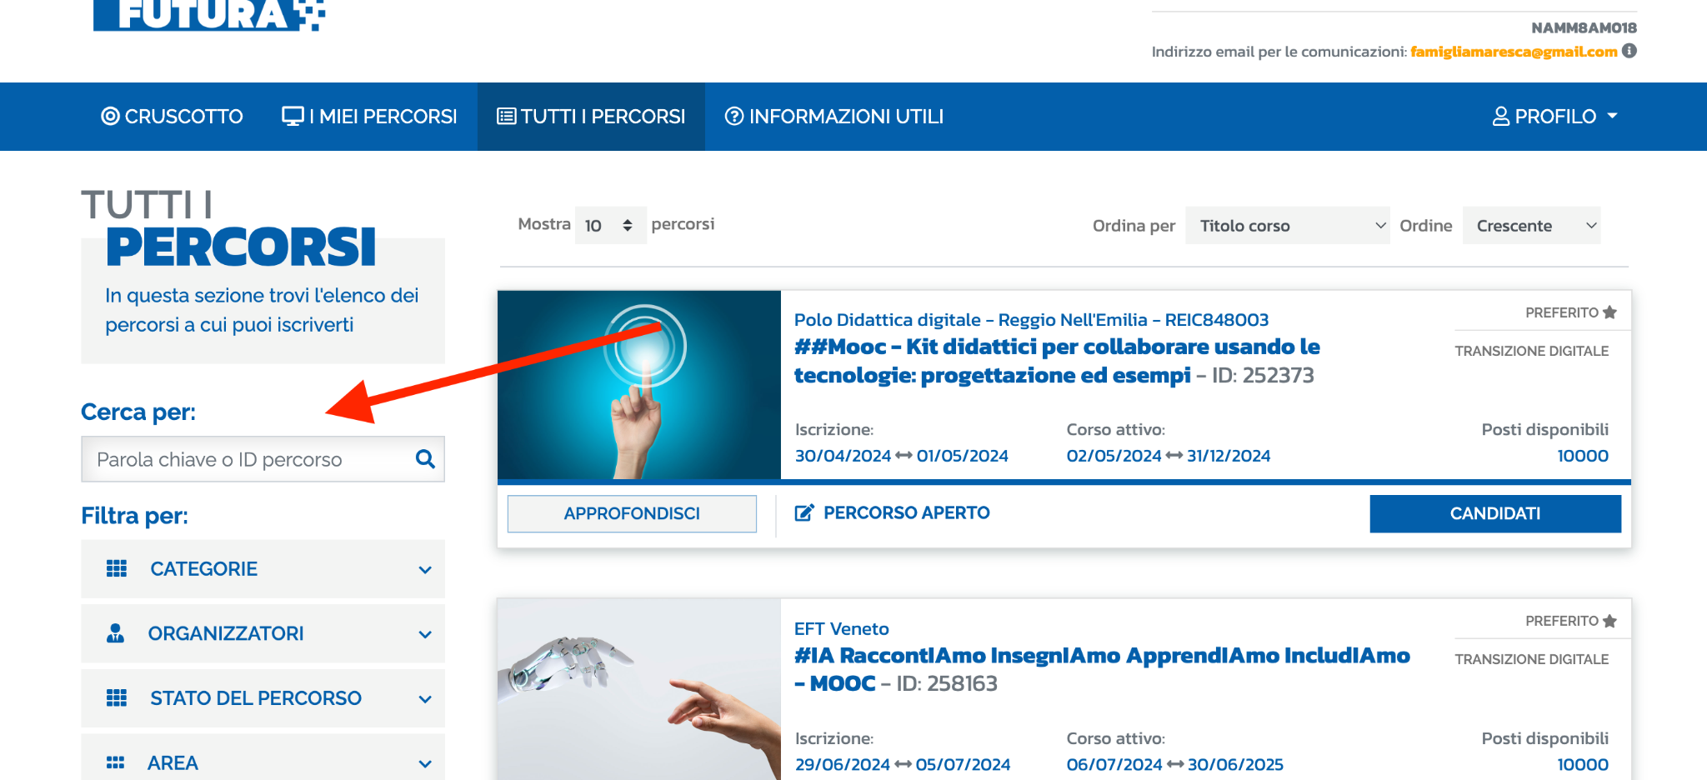

6 ALLA SCHERMATA SEGUENTE ANDARE SUL TASTO CANDIDATI
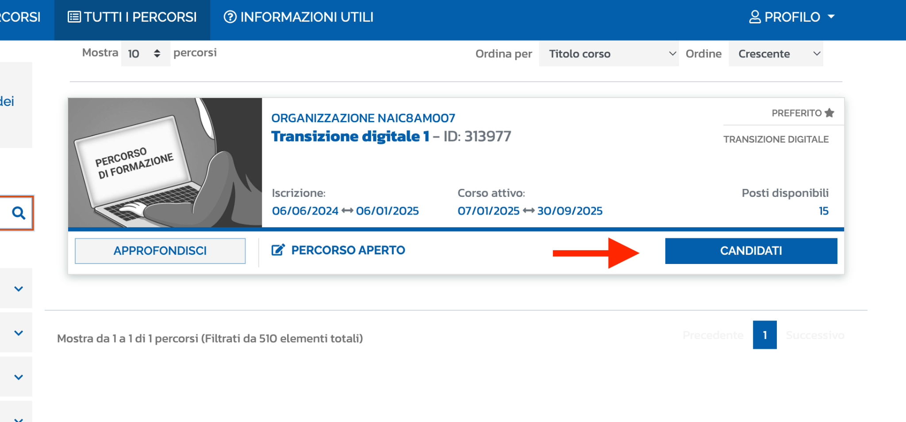
7 LA PROCEDURA DI ISCRIZIONE E’ CONCLUSA.

Vico Equense, 26 agosto 2025

Il Dirigente Scolastico
(prof.ssa Alberta Maresca )

